**重难点26 河流与湖泊特征**

1669600923275

1669601644848(1)

（2022·全国·统考高考真题）下图显示黄河桃花峪附近花园口水文站监测的1958年7月、1996年8月两次洪水过程的水位与流量的关系。读图,完成下面小题。

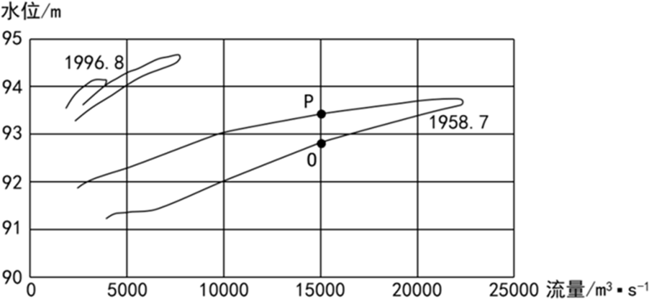

1．1958年7月洪水过程中,图中O、P两点水位变化趋势及两点流速相比（   ）

A．O点水位上涨,流速较快 B．O点水位回落,流速较慢

C．P点水位上涨,流速较慢 D．P点水位回落,流速较快

2．图示资料表明,1996年8月比1958年7月（   ）

A．洪水含沙量大 B．洪峰水位低 C．河床高 D．洪峰流量大

【答案】1．A    2．C

【解析】1．从图中可以看出O点的水位低于P点水位，O点水位在上涨，P点的水位在下降，因为洪水过程前水位低，洪水过程后水位高，水位不断在上涨，则流速较快，水位回落则流速较慢，故O点水位上涨,流速较快，P点水位回落,流速较慢，故A正确，BCD错误。故答案选A。

2．从图中可以看出1996年8月比1958年7月水位高，流量小，原因是河床的泥沙抬高了水位，故C正确，流量小，侵蚀作用弱，含沙量小，故A错误；图中明显可以看出洪水水位高，流量小，故BD错误；故答案选C。

（2021·福建·统考高考真题）罗布泊地区原为湖泊，是塔里木盆地的汇水与积盐中心之一，干涸过程中盐壳（盐分在地表集聚形成的坚硬壳状物质）广泛发育。下图示意罗布泊地区内相邻且不同海拔的甲、乙、丙三处地下水埋深、盐壳厚度和含盐量。据此完成下面小题。

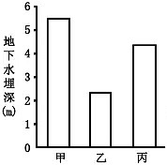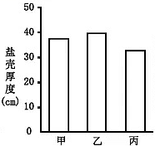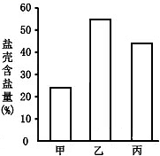

3．甲、乙、丙三处盐壳形成的先后顺序依次是（   ）

A．甲乙丙 B．甲丙乙 C．乙甲丙 D．乙丙甲

4．丙处盐壳刚开始形成时，甲、乙、丙三处中（   ）

A．甲处降水量最多 B．甲处地下水位最高 C．乙处蒸发量最多 D．丙处地表温度最高

【答案】3．B    4．C

【分析】3．根据材料信息“盐分在地表集聚形成的坚硬壳状物质”可知，盐壳是地下水的盐分在地表析出形成的，盐壳形成过程中大量的地下水通过蒸发散失到大气中，导致地下水埋深加大，故地下水埋深越深，说明其盐壳形成越早，根据图示地下水埋深可知，甲、乙、丙三处盐壳形成的先后顺序是甲丙乙，B正确，ACD错误。所以选B。

4．无法判断甲乙丙三处降水的多少，A错误；根据上题分析可知，丙处盐壳刚开始形成时，甲处盐壳已形成，说明甲地下水通过蒸发散失较多，地下水位已较低，B错误；丙处盐壳刚开始形成时，乙处还是湖泊，蒸发量大，C正确；无法判断三地温度的高低，D错误。所以选C。

（2020·山东·统考高考真题）奥赫里德湖和普雷斯帕湖位于巴尔干半岛，是沿断层形成的典型构造湖，由岩性为石灰岩的加利契察山相隔（下图）。奥赫里德湖面积348km2，湖面海拔695m，平均深度144．8m，湖水透明度21．5m，是欧洲透明度最高的湖泊，渔产不甚丰富；普雷斯帕湖面积275km2，湖面海拔853m，平均深度18．7m，湖水透明度1．5～7．2m，透明度湖心最大、近岸较小，渔产颇丰。据此完成下面小题。

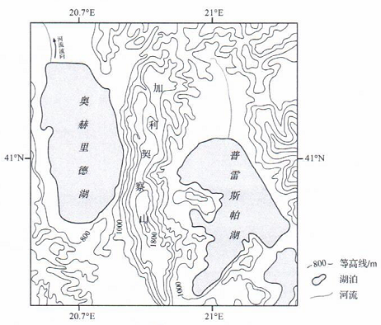

5．奥赫里德湖湖水的主要补给来源是（   ）

A．雨水 B．河流水 C．地下水 D．冰雪融水

6．导致两湖渔产差异的主要因素是（   ）

A．水温 B．水深 C．水量 D．水质

【答案】5．C    6．D

【解析】5．由图文信息可知，奥赫里德湖是沿断层形成的典型构造湖，湖岸山地多可溶性石灰岩，喀斯特貌发育，雨水下渗快，图中显示，没有明显河流注入奥赫里德湖，因此雨水和河流水直接补给湖泊较少，不是该湖的主要补给水源，A、B不符合题意；湖岸山地多可溶性石灰岩，喀斯特貌发育，当地雨水大多转化为地下水，又因湖泊沿断层分布，地下水易沿断层出露，补给湖泊，地下水补给水源含沙量小，使得湖水透明度高，因此奥赫里德湖湖水的主要补给来源是地下水，C符合题意；该地区纬度较低，海拔较低，几乎没有终年积雪冰川，因此冰雪融水不是该湖的主要补给水源，D不符合题意。故选C。

6．由图文信息可知，两湖的纬度和海拔相差不大，因此水温差异不大，故A错。奥赫里德湖面积更大，水深更深，水量更大，应该渔业资源更丰富，但实际渔产不如普雷斯帕湖丰富，因此水深和水量不是导致两湖渔产差异的主要原因，故BC错。影响渔业资源主要因素是饵料，奥赫里德湖是欧洲透明度最高的湖泊，水质好，营养盐类少，饵料不足，渔产不丰，故D对。故选D。

（2018·全国·高考真题）贝加尔湖（如图）是世界上最深的湖泊，监测表明湖水深度还在加大。贝加尔湖湖底沉积物巨厚，可达8千米。据此完成下面小题。

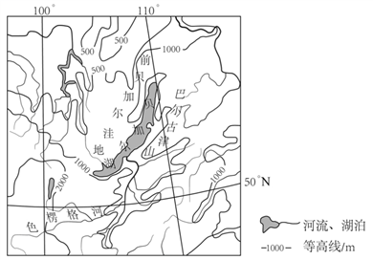

7．贝加尔湖形成于

A．地壳断陷集水 B．火山口集水 C．河流改道 D．滑坡阻断河流

8．贝加尔湖湖底沉积物巨厚，且湖水深度还在加大，说明

A．湖区降水量加大 B．入湖径流增多 C．湖盆在加深 D．入湖泥沙增多

9．贝加尔湖湖水更新缓慢的主要原因是

A．湖面蒸发弱 B．湖泊面积大 C．湖水盐度低 D．湖水深度大

【答案】7．A    8．C    9．D

【解析】7．贝加尔湖属于构造湖，是由于地壳断陷集水而成；其形成与火山口集水、河流改道、滑坡阻断河流无关。故选A。

8．贝加尔湖断层发育，湖盆断裂下陷（陷落），是世界上最深的湖泊，贝加尔湖四周环绕着高山，注入贝加尔湖的众多河流携带大量的泥沙在贝加尔湖沉积，经过漫长时间的堆积形成巨厚的沉积物；目前该湖盆仍在陷落，河流水不断汇入湖泊，导致湖水深度不断加大；结合所学知识可知，湖区降水量、入湖径流量变化不大；入湖泥沙变化不大，且其变化也不会引起湖水深度增加。故选C。

9．结合材料可知，贝加尔湖是世界上最深的湖泊，湖水深、湖水量大，导致其与外界水循环作用弱；贝加尔湖位于内陆地区，夏季白昼时间较长，气温较高，湖面蒸发作用并不弱；湖泊面积大，有利于湖水参与外界水循环；湖水盐度大小对湖水参与外界水循环影响较小。故选D。

1669601715680(1)

|  |  |
| --- | --- |
| 考 向 | 说 明 |
| 陆地水体的相互关系 | 结合材料和实例，能够分析陆地上各水体之间的补给关系，并能够判断河流或者湖泊的主要补给类型。 |
| 河流与湖泊的水文、水系特征 | 结合材料和实例，能够分析河流、湖泊的水文特征和水系特征，掌握水文特征和水系特征的区别。 |

1669601835045(1)

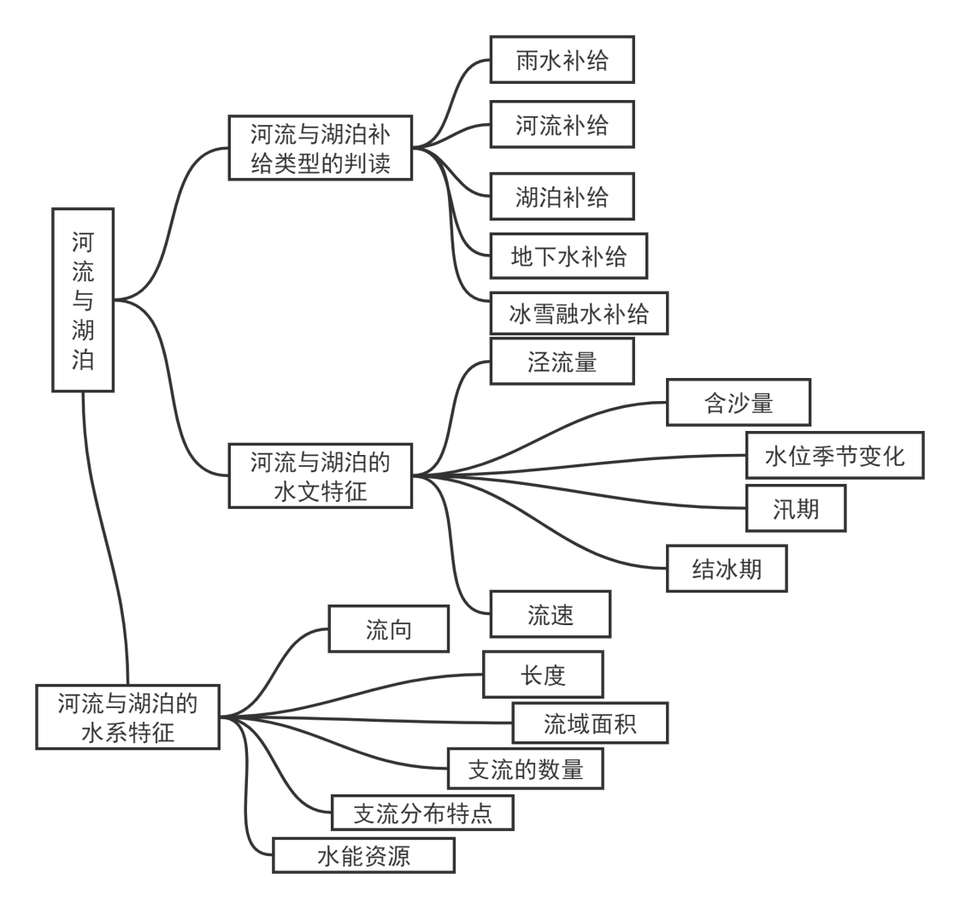

1669601220870(1)

**一、考法分析**

高考对河流与湖泊的考查主要表现为：河流与湖泊的补给类型分析，河流与湖泊的水文特征分析以及河流与湖泊的水系特征分析。很显然，河流与湖泊的水文与水系特征取决于河流与湖泊的补给类型，因此考生在备考时，应学会从河流与湖泊的补给分析河流与湖泊的水文水系特征。

**二、知识积累**

1．明确三类水体补给关系

(1)地下水与河流水的相互补给关系

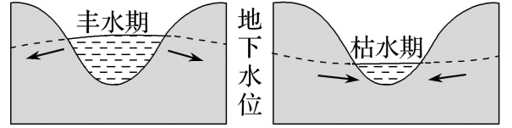

(2)湖泊水与河流水的相互补给关系

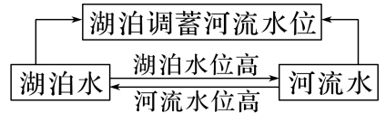

(3)湖泊水与地下水的相互补给关系

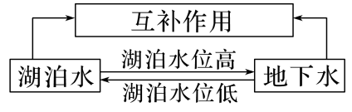

2．理清五种河流补给类型

|  |  |  |  |  |
| --- | --- | --- | --- | --- |
| 补给类型 | 补给季节 | 主要影响因素 | 我国主要分布地区 | 径流量的季节变化示意图 |
| 雨水补给 | 多雨季节 | 降水量的多少、季节变化和年际变化 | 普遍，尤其以东部季风区最为典型 |  |
| 季节性积雪融水补给 | 春季 | 气温高低、积雪多少、地形状况 | 东北地区 |  |
| 永久性积雪和  冰川融水补给 | 主要在夏季 | 太阳辐射、气温变化、积雪和冰川储量 | 西北和青藏高原地区 |  |
| 湖泊水补给 | 全年 | 湖泊水位与河流水位的高低关系 | 普遍 |  |
| 地下水补给 | 全年 | 地下水位与河流水位的高低关系 | 普遍 |

3．掌握河流流量曲线图的判读

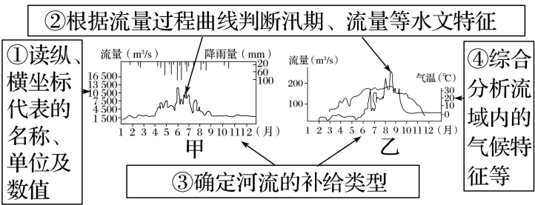

(1)识别图中纵、横坐标代表的地理事物名称、单位及数值，特别是纵坐标

一般横坐标表示时间变化，纵坐标反映数值特征(高低、变化幅度以及极值出现的时间)。上面甲、乙两图中横坐标均表示时间，甲图中纵坐标为河流流量与降雨量，乙图中纵坐标为河流流量与气温。

(2)以横坐标的时间变化为主线，结合流量过程曲线的数值变化，分析其水文特征

①阅读图中流量过程曲线，依据纵坐标中的流量数值(绝对值或相对值)推断河流全年流量(或多年平均流量)的大小。

②分析图中流量过程曲线的变化幅度，确定河流流量的枯水期、丰水期(或枯水年、丰水年)的时间段、丰水期和枯水期流量的差值大小；是否有断流，断流出现在哪几个月份等，说明河流流量年内季节变化规律(或流量年际变化规律)。如上图，甲河流量较大，汛期出现在4～7月份，冬季是枯水期。乙河流量较小，气温越高，流量越大，冬季出现断流。

(3)结合河流的流量，并对照河流汛期确定河流的补给形式

①汛期出现在夏秋季、枯水期在冬春季的河流，一般多为雨水补给，但地中海气候区河流刚好相反。

②汛期出现在夏季的河流，除雨水补给外，也可能是永久性积雪和冰川融水补给。

③春季和夏季出现两个汛期的河流，除雨水补给外，还可能有季节性积雪融水补给。

④河流在冬季断流可能是河水封冻的缘故，内流河往往是由于气温低，冰川不融化，没有冰雪融水补给所致。

⑤曲线变化和缓，多是地下水补给，也可能是热带雨林气候区或温带海洋性气候区的河流。如上图，甲河流量与降水量的对应关系明显，说明以雨水补给为主；乙河流量与气温的对应关系明显，说明以冰雪融水补给为主。

(4)确定河流所在区域的气候特征

图中甲河水量丰富，主要分布于我国东南沿海的季风气候区；乙河水量较小，主要分布于我国西北内流区，以温带大陆性气候为主。

4.水文特征分析：

（1）泾流量大小：看补给类型，补给类型多，补给量大，河流径流量大；看流域面积，流域面积大，支流众多，泾流量大。

（2）水位季节变化：看主要补给类型，主要补给类型有季节变化，则水位的季节变化大。

（3）汛期：首先判断有无汛期（看有无水位季节变化），其次判断汛期出现的季节，最后判断汛期的长短。

（4）结冰期：最冷月均温在0°C以下，有结冰期，否则无结冰期。

（5）含沙量：首先看植被覆盖率，植被覆盖率大，含沙量小；其次看泾流量，泾流量大，含沙量大；最后看流速，流速大，含沙量大。

（6）流速：看落差大小，落差大，流速快。

5.水系特征描述：

（1）流向；（2）流程；（3）流域面积；（4）支流数量；（5）支流分布特征或者形态特征；（6）水能资源。

1669601337855

**一、单选题**

（2022·广东佛山·统考一模）2022年10月6日，位于成都平原的通济堰成功入选世界灌溉工程遗产名录。通济堰始建于西汉，距今2000多年。它以竹篓垒石为堤，灌渠水系呈辫状（图），彰显了古人“乘势利导、因时制宜”的治水智慧。每年三月，西河、南河水涨，漫过堤坝，势如一条奔腾戏水的长龙，出现了“堰堤春涨”的盛景。据此完成下面小题。

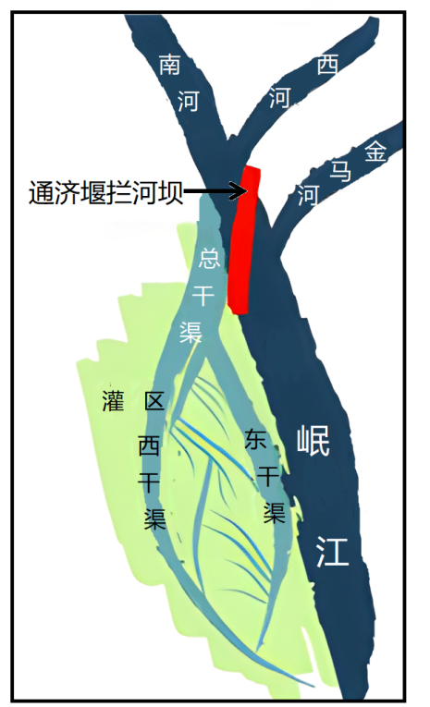

1．出现“堰堤春涨”盛景的河流水源补给主要来自（   ）

A．地形雨 B．积雪融水 C．干渠水 D．岷江河水

2．通济堰灌区修建许多辫状支渠的主要目的是（   ）

A．降低汛期水位 B．扩大灌区范围 C．减轻渠道淤积 D．加快干渠流速

【答案】1．B    2．A

【解析】1．三月份，西南地区尚未进入雨季，A错误；西河、南河发源于北部山脉，三月份，气温回升，积雪融化，西河、南河水涨，漫过堤坝，出现了“堰堤春涨”的盛景，B正确；由材料可知，出现“堰堤春涨”盛景是由于西河、南河水涨，不是来源于干渠水和岷江河水，CD错误。故选B。

2．岷江水位季节变化大，修建辫状支渠后，可分散水流，降低汛期水位，减少洪涝灾害对灌区的影响，A正确；修建辫状支渠与扩大灌区范围没有关系，B错误；修建辫状支渠后，由于水流分散，干渠流速减慢，泥沙淤积，CD错误。故选A。

3．（2022·浙江·校联考模拟预测）图左为鄱阳湖某地部分地理要素剖面示意图。图右示意左图中湖滩地下水与甲湖、河流水体交换的月变化情况，负值表示湖滩地下水接受补给。完成图中该地（   ）

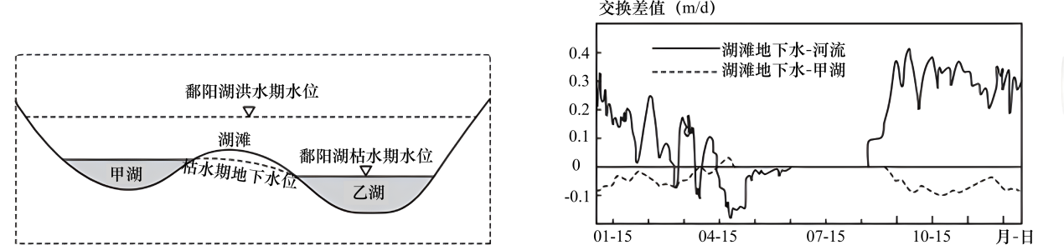

A．1月湖滩地下水位呈现先降后升的趋势 B．4月河流水位的涨幅大于甲湖的涨幅

C．7月湖滩地下水与甲湖不存在水体交换 D．10月河流水量大小取决于湖滩地下水

【答案】B

【详解】1月湖滩地下水补给河流的水量，一直大于其受甲湖的补给量，因而湖滩地下水位持续下降，A错误；4月前半个月，甲湖补给湖滩地下水，湖滩地下水补给河流，河流水位最低在三者之中为最低；4月中下旬，河流补给湖滩地下水，湖滩地下水又补给甲湖，河流水位最高，其涨幅最大，B正确；7月，湖滩地下水与甲湖的转换差值为0，即水体交换的收入等于支出，C错误；当地的河流水量主要来自上游，并不是取决于湖滩地下水，D错误。故答案选B。

（2022·广东茂名·统考一模）广东省湛江市的湖光岩（如下左图）玛珥湖，是世界上为数不多尚有积水的玛珥湖之一，遇到大暴雨时湖水不外溢。近年来，积水玛珥湖的沉积岩芯在众多湖泊沉积物中异军突起，成为科学家研究古气候变化的优良载体。玛珥湖是火山口湖，岩浆喷发后，喷发物堆积在喷出口周围形成犹如围墙的火山碎屑岩环，喷发中心则形成深而圆的盆地，而后积水成湖（如下右图）。据此完成下面小题。

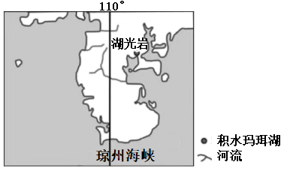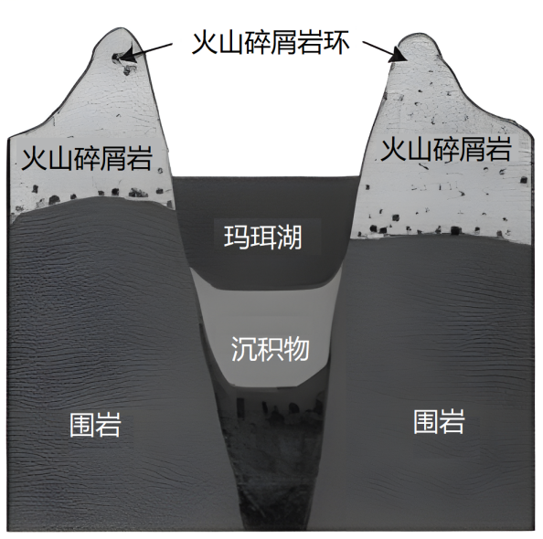

4．湛江湖光岩玛珥湖遇到大暴雨时湖水不外溢的原因是（   ）

A．河流常年流出，可泄洪 B．年降水量与蒸发量相等

C．岩层多断裂，下渗量大 D．火山碎屑岩有气孔储水

5．积水玛珥湖利于研究古气候变化的主要条件是（   ）

A．湖泊水质优良 B．沉积物保存好 C．湖泊面积巨大 D．水生生物丰富

6．玛珥湖某一沉积层水生植物孢粉含量和热带植物孢粉含量高，则该时期的气候特点是（   ）

A．炎热干燥 B．寒冷潮湿 C．高温多雨 D．低温少雨

【答案】4．D    5．B    6．C

【解析】4．根据材料可知，火山碎屑环形墙阻隔了湖泊与外部水体的交换，因此玛珥湖比较封闭，湖水补给来源主要是大气降水，缺少径流汇入，虽然暴雨但是汇入湖泊的水量少；再加上火山碎屑属于喷发形成，气体可能未充分释放，有气孔，可以渗水，所以湖光岩玛珥湖遇到大暴雨时湖水不外溢，D正确。根据材料信息无法判断该地有河流流出，A错误；该地年降水量较多，降水量大于蒸发量，B错误；该地地质结构相对稳定，裂隙较少，C错误。所以选D。

5．根据材料“积水玛珥湖的沉积岩芯在众多湖泊沉积物中异军突起，成为科学家研究古气候变化的优良载体。”可知，积水玛珥湖受外界干扰少，沉积物厚，沉积物保存完整是研究古气候变化的主要条件，B正确；水质条件、湖泊面积、水生生物量不是其有利于研究古气候变化的主要条件，ACD错误。所以选B。

6．热带植物说明气温高，水生植物说明当时水分条件好，可反映出该时期高温多雨的气候特点，C正确，ABD错误。所以选C。

（2022·河北石家庄·石家庄一中校考一模）我国青藏高原西北角，由喀喇昆仑山、西昆仑山围合成特殊的“三角区”：这里气候极度干旱寒冷，年降水量不足50毫米，属于高山荒漠和半荒漠地带。西昆仑山南麓的湖泊，主要分布在断陷宽谷盆地中，其中面积较大的封闭型湖泊阿克赛钦湖，流域内有冰川129条，其西侧紧邻的甜水海湖流域面临日益干涸的威胁，风沙危害大。据此完成下面小题。

7．甜水海湖面临干涸的原因是（   ）

①该区域降水少②流域内冰川规模小

③植被蒸发消耗量大④风沙掩埋严重

A．①② B．②③ C．①④ D．③④

8．阿克赛钦湖和甜水海湖在历史时期曾连成一片，推测其主要依据是（   ）

A．地处断陷宽谷盆地 B．古湖岸线海拔相似

C．两湖距离较近 D．两湖的水质相似

【答案】7．C    8．B

【解析】7．由材料可知，这里气候极度干旱寒冷，年降水量不足50毫米，风沙危害大，甜水海湖面临干涸，①④正确；流域内有冰川129条，规模较大，②错误；该区域属于高山荒漠和半荒漠地带，植被覆盖率较低，③错误。故选C。

8．古湖岸线是湖泊退缩遗留下来的地貌形态，古湖岸线海拔相似，说明阿克赛钦湖和甜水海湖在历史时期曾连成一片，曾是一个统一的大湖，B正确；地处断陷宽谷盆地、两湖距离较近、水质相似不能推出阿克赛钦湖和甜水海湖在历史时期是一个湖泊，ACD错误。故选B。

（2022·山东淄博·山东省淄博实验中学校联考模拟预测）径流是指流域的降水由地面与地下汇入河网后流出流域出口断面的水流，其形成过程主要包括从降雨开始发生的截蓄、产流、汇流等环节。径流流量随时间的变化过程叫流量过程。流域的流量过程受降水，地形、植被和流域形状等因素的综合影响。在其他条件相同时，不同的流域形状会产生不同的流量过程。下图示意四种流域形状及其流量过程。据此完成下面小题。

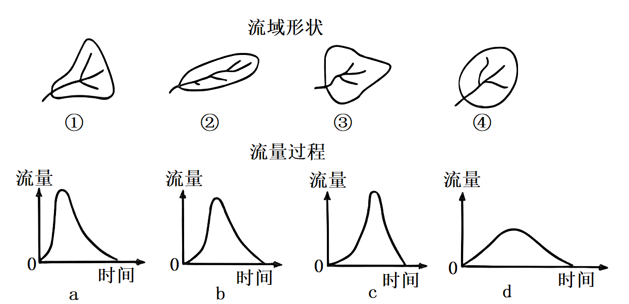

9．流域形状①②③④对应的流量过程依次是（   ）

A．adcb B．dbca C．cbad D．cdab

10．在降雨量相同时，更易引起中下游洪水泛的情况是（   ）

①暴雨中心从上游向下游移动②暴雨中心从下游向上游移动

③降雨历时长④降雨历时短

A．①③ B．①④ C．②③ D．②④

【答案】9．D    10．B

【解析】9．上游流域范围越大，水量汇聚到河口的时间越晚，洪峰期越晚。相反下游流域范围大，上游流域范围小 ，洪峰期越早，流域形状对应汇流过程正确的是①-c、②-d、③-a、④-b，D正确、ABC错误。故选D。

10．在降雨量相同时，降雨历时越短，降雨强度越大；暴雨中心从上游向下游移动，与河流流向一致时，同一位置水量积累大，更易引起中下游洪水泛的情况。①④正确，②③错误。故选B。

（2022·陕西安康·统考一模）沣河是黄河支流渭河右岸一级支流，位于关中盆地中部西安市的西南部。河流按弯曲度（S）分为顺直型（S：1～1.05）、低弯型（S：1.05～1.3）、高弯型（S：1.3～2.0）和特高弯型（S：>2.0）4类，某学者将沣河分为3段，其弯曲度分别为1.28、1.16、1.08。下图分别示意渭河部分支流水系及沣河西安段沉积体沉积模式。据此完成下面小题。

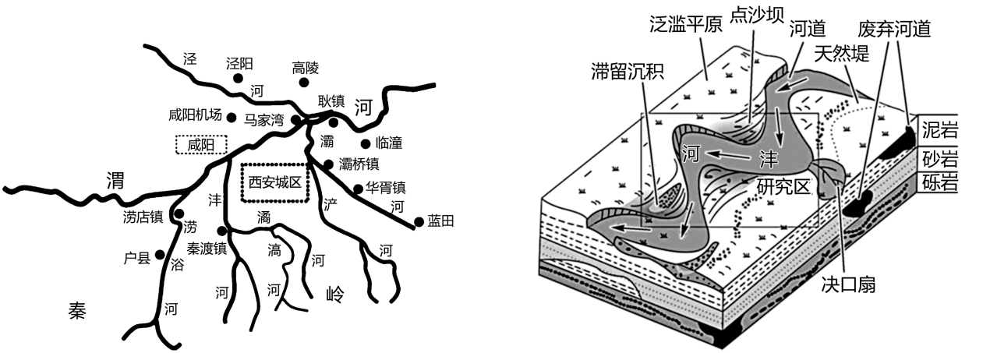

11．对成语“泾渭分明”现象起主要作用的是（   ）

A．渭河上游流经黄土高原区 B．泾河主要流经沙漠地区

C．渭河南岸众多支流的汇入 D．渭河北侧地势高于南侧

12．右图中点沙坝沉积物的主要特征是（   ）

A．颗粒物由北向南逐渐变细 B．颗粒物粒径变化小，主要由砾、砂组成

C．颗粒物由南向北逐渐变细 D．颗粒物粒径较均匀，主要由砂组成

13．沣河的类型为（   ）

A．顺直型 B．低弯型 C．高弯型 D．特高弯型

【答案】11．A    12．C    13．B

【解析】11．“泾渭分明”指渭河河水浑浊，主要原因是渭河北侧为黄土高原区，土质疏松，河流含沙量大，A正确；渭河南侧虽然支流较多，地势起伏大，但位于秦岭北坡，植被覆盖度高，水土流失不如渭河北侧，C错误；泾河上游流经黄土高原，并未流经沙漠地区，B错误；渭河南侧地势高于北侧，D错误。故选A。

12．沣河自南向北汇入渭河，点沙坝位于沣河边滩处，由于河流由凹岸到凸岸水流速度变小，颗粒物由南向北逐渐变细，颗粒物粒径变化大，主要由砾、砂组成，C正确，ABD错误。故选C。

13．据材料分析可知，沣河三段的弯曲度分别为1.28、1.16、1.08，可判断该河的弯曲度均在1.05～1.3范围内，为低弯型，B正确，ACD错误。故选B。

（2022·广东佛山·统考模拟预测）鄱阳湖是一个过水性、吞吐型的湖泊。随着长江主河道采砂禁令的发布，大量采砂船涌入鄱阳湖，2000-2007年采砂船显著增加且主要集中于通江（长江）河段，之后采砂船作业范围南移，改变了鄱阳湖的湖床和水文特征。下图为1955-2010年鄱阳湖入湖和出湖水携带的年平均泥沙含量（分别用入湖泥沙总量和注入长江泥沙总量除以总径流量）变化图。据此完成下面小题。

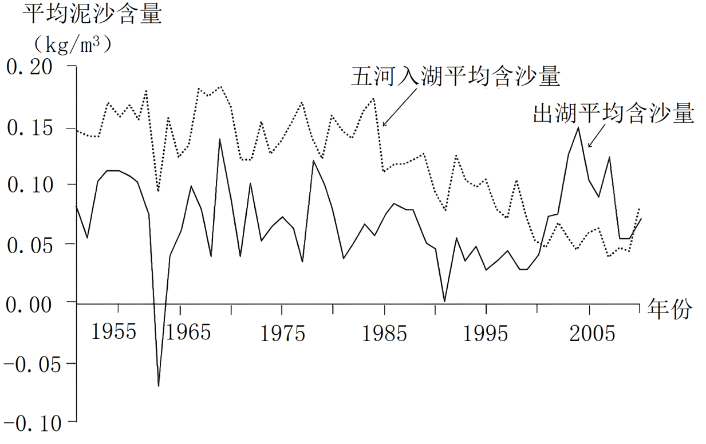

14．总体来说，与出湖平均含沙量呈正相关的是（   ）

A．流域内植被覆盖度 B．入湖平均含沙量 C．出湖口的长江水位 D．长江水体透明度

15．近年来大量采砂行为对鄱阳湖的影响是（   ）

①枯水期提前②水体含沙量增加③水体透明度增加④利于湖底水生植物生长

A．①② B．②③ C．③④ D．①④

16．据图推测，鄱阳湖年泥沙淤积量最大的年份可能是（   ）

A．1963年 B．1968年 C．2000年 D．2005年

【答案】14．B    15．A    16．A

【解析】14．由图可知，总体来说，出湖平均含沙量与入湖平均含沙量呈正相关，B正确；流域内植被覆盖度高，水土流失减少，入湖泥沙减少，出湖含沙量会减少，A错误；出湖含沙量越小，长江水体透明度越高，D错误；出湖口的长江水位越高，出湖径流流速越慢，挟带泥沙能力越弱，出湖含沙量就越少，C错误。故选B；

15．大量采砂使河床变深，相同水位下鄱阳湖水注入长江速率加快，使鄱阳湖水位降低的速度加快，枯水期提前，①正确；流速加快，挟带泥沙能力增强，出湖含沙量增多，因此，水体含沙量增多，水体透明度降低，湖底泥沙淤积逐渐减少，不利于湖底水生植物生长，②正确，③④错误。综上所述，①②组合正确，故选A。

16．入湖平均含沙量减去出湖平均含沙量的值最大的就是淤积最多的，由图可计算得出，1963年对应的值是最大的，即这一年淤积量是最大的，淤积最多，A正确；2005年对应的值是最小的，还是负值，说明出湖平均含沙量大于入湖平均含沙量，没有淤积，出湖时还携带了往年淤积的泥沙，D错误；2000年和1968年对应的值是正值，但都小于1963年，说明淤积较1963年少，C、B错误。故选A。

（2022·浙江·浙江省宁波市鄞州中学校联考一模）射阳河闸位于苏北滨海平原，上游基本没有泥沙下泄，是江苏中部里下河地区主要排水干道射阳河出海口的大闸。下图是射阳河闸的位置示意图。完成下面小题。

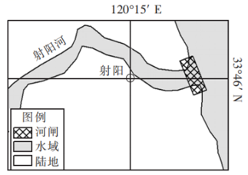

17．下列属于射阳河水闸的功能的是（   ）

①占用土地，产生大量移民 ②储蓄淡水，增加灌溉用水

③拦截海水倒灌，减轻盐碱化 ④排涝通航，提升通航能力

A．①④ B．②③ C．②④ D．①③

18．射阳河水闸关闭时，会促使水闸至射阳河段（   ）

①泥沙沉积量增多②河流含沙量减少③河流含沙量增多④泥沙沉积量减少

A．①④ B．②③ C．②④ D．①③

【答案】17．B    18．C

【解析】17．射阳河闸位于河口，因此其水闸的修建不会产生移民问题，①错误。将河口和海洋阻隔，能够减轻海水倒灌，从而减轻土地盐碱化问题，拦蓄淡水，增加农业灌溉用水，②③正确。在洪水期通过开闸放水增加洪水的下泄量，从而利于排涝，开闸时通航，但闭闸时不利于船只的出入，因此不利于通航能力的提升，④错误。综上所述，ACD错误，B正确。故选B。

18．从材料中“射阳河闸位于苏北滨海平原”可以看出河闸至射阳段地势低平，利于泥沙的沉积，从材料中“上游基本没有泥沙下泄”可以推测该处的泥沙主要来源于海洋，河闸关闭时，海洋带入射阳段的泥沙减少，因此河流含沙量和泥沙沉积量都减少，②④正确，①③错误。综上所述，ABD错误，C正确。故选C。

**二、综合题**

19．（2022·浙江·浙江省宁波市鄞州中学校联考一模）阅读材料，完成下列问题。

材料一2022年10月，塔里木河河水漫溢造成附近的塔克拉玛干沙漠出现大片“湖泊”。相关专家指出可能是冰川融化、频繁降雨叠加生态放水所致。左图为塔里木河流域图。右图为溢出“湖泊”景观图。

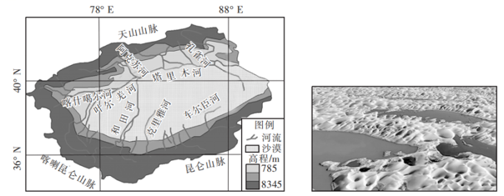

材料二冰川物质平衡又称冰川物质收支，是指某时段冰川固、液态水的收支状况。正平衡说明冰川增加，负平衡说明冰川退缩。表为1999年～2018年塔里木河流域主要山脉冰川面积变化。

表1999年～2018年塔里木河流域主要山脉冰川面积

|  |  |  |  |
| --- | --- | --- | --- |
| 山脉 | 1999年/km² | 2014年/km² | 2018年/km² |
| 天山山脉 | 9236 | 7179.77 | 7080.56 |
| 喀喇昆仑山脉 | 6231 | 5988.67 | 5908.89 |
| 昆仑山脉 | 12266 | 11524.13 | 11660.92 |

(1)塔里木盆地从外缘向中心的地貌变化依次为褶皱山、____、____。

(2)从水循环的角度分析塔里木河出现大片“湖泊”的原因。

(3)从时间角度，分析南疆冰川物质平衡变化对塔里木河流量的影响。

【答案】(1)     冲积扇     风积地貌

(2)降水增加，冰川融化，地表径流增加的速度大于下渗、蒸发的速度。

(3)从短期来看，冰川退缩，冰川消融量增加，河流总径流量增加，主汛期明显；从长期来看，冰川退缩，冰川消融量逐渐减少，河流径流量减少。

【详解】（1）根据图中信息，河流发源于边缘的褶皱山脉，在出山口位置形成冲积扇；塔里木盆地中心为塔克拉玛干沙漠，广泛分布着沙丘等风积地貌。

（2）出现的大片“湖泊”即地表径流。地表径流增多可从来水大于去水的角度思考，降水增加，冰川融化，地表径流增加的速度大于蒸发和下渗速度。

（3）由表格可知冰川在融化，短期内冰川在融化能增加河流的补给来源，流量增大，特别是夏季径流量明显增加；但从长期来看冰川减少，冰川消融量减少，河流径流量最终会减少。

20．（2022·广东广州·一模）阅读图文资料，完成下列要求。

基流通常指河流径流中来源于地下水的部分。研究证明，土壤中的磷在一定条件下可以进入地下水，再随着基流进入河流，成为河流的重要污染源。上梧溪流域位于杭州市，2021年夏季降雨以台风雨为主。流域内农业活动是上梧溪水体中氮、磷等营养物质的主要来源。表1反映上梧溪流域2021年三个月的降雨量、蒸发量、基流深度及基流TP负荷量。注：TP负荷量是指一定时段内由污染源进入水体的磷总量。

|  |  |  |  |  |
| --- | --- | --- | --- | --- |
| 月份 | 降雨量/mm | 蒸发量/mm | 基流深度/mm | 基流TP负荷量/kg |
| 3月 | 207.4 | 39.8 | 84.74 | 231.46 |
| 4月 | 84.9 | 65.1 | 47.33 | 133.22 |
| 8月 | 215 | 96.2 | 51.54 | 69.54 |

(1)与4月相比，说明上梧溪流域3月基流径流量大的原因。

(2)与3月相比，上梧溪流域8月基流TP负荷量较低，分析其原因。

(3)休耕期种植绿肥作物增加地表覆盖度可降低基流磷污染，试分析其机制。

【答案】(1)3月降水量较多，蒸发量较少，降水量大于蒸发量；植被需水量较少，农业生产灌溉用水量较少。

(2)夏季植物快速生长导致养分的大量消耗；夏季气温较高，蒸发量较大；夏季以灌溉和生活用水为目的对河水、地下水的大量抽取。

(3)通过种植绿肥方式来增加休耕期农业用地的覆盖度，从控制降雨入渗的角度来降低土壤中P淋洗进入地下水的风险；利用植物的拦截、吸收与净化等机制来直接减少以基流形式进入地表河流水体的TP负荷量。

【详解】（1）根据材料信息可知，3月份降水量较多，蒸发量较少，降水量远大于蒸发量，地表径流产出量较大；3月份气温较低，热量条件较差，地上生物量较少，植物生长需水量较少，吸收的地下水较少，截留的降水较少；3月份农业生产需水量较少，农业灌溉调用的河流径流量较少。

（2）8月份为该地夏季，热量条件较好，为植物生长的主要季节，植物生长消耗大量的磷，导致进入水体的磷总量较少；8月份蒸发量较大，地表径流产出率较低，随径流进入水体的磷总量较少；夏季农业灌溉需水量较大，大量抽取地下水、河流水进行灌溉，导致地下水进入水体的量较少，进入水体的磷总量较少。

（3）休耕期种植绿肥作物，可以有效提高植被覆盖率，能够增加土壤中水分的消耗，可以控制降水下渗，减少土壤中磷淋洗进入地下水的风险；绿肥植物对于磷元素的需求量较大，可以有效吸收利用土壤中的磷元素，减少以基流形式进入地表径流的磷总量，降低基流磷污染等。